Рабочий лист
по учебному предмету «Физическая культура»
с применением электронного обучения и дистанционных образовательных технологий

Класс: 4-В
Ф.И.О. учителя: Горшенина М.А.
I неделя (13.04-17.04)
№ п/п | Дата | Раздел | Тема | Форма обучения | Содержание  (задания для изучения) | Текущий контроль |  | Итоговый контроль |  | Консультация |  | Разноуровневые домашние задания
 |  |  |  |  |  | форма | сроки | форма | сроки | форма | сроки | Разноуровневые домашние задания
1 | 13.04 | Подвижные игры на основе баскетбола | Игра в баскетбол по упрощенным правилам. | Дистанционная и электронная форма обучения | 1.Онлайн—урок в программе ZOOM.  2.Посмотреть видеоурок на сайте РЭШ:  https://resh.edu.ru/subject/lesson/3637/start/195824/ | Выполнить тестовые задания на сайте РЭШ https://resh.edu.ru/subject/lesson/3637/control/1/ и отправить учителю отчет о выполнении с указанием количества полученных баллов в вайбере либо в электронном журнале. | 13.04 |  |  | Вопросы в вайбере или в электронном журнале | 13.04
2 | 14.04 | Подвижные игры на основе баскетбола | Игра в баскетбол по упрощенным правилам. | Дистанционная и электронная форма обучения | 1.Онлайн—урок в программе ZOOM.  2.Посмотреть видеоурок на сайте РЭШ:  https://resh.edu.ru/subject/lesson/5170/  3.Выполнить задание (смотреть ниже приложение1)  Выполнить на листочке,сфотографировать и отправить учителю в вайбере либо в электронном журнале. | Выполнить задания на сайте РЭШ https://resh.edu.ru/subject/lesson/5170/train/195924/  и отправить учителю отчет о выполнении с указанием количества полученных баллов в вайбере либо в электронном журнале. | 14.04 |  |  | Вопросы в вайбере или в электронном журнале | 14.04
3 | 16.04 | Легкая атлетика | Спринтерский бег 30 м с высокого старта, подвижная игра «Третий лишний» | Дистанционная и электронная форма обучения | 1.Онлайн—урок в программе ZOOM.  2.Посмотреть видеоурок на сайте РЭШ:  https://resh.edu.ru/subject/lesson/3617/  3.Выполнить задание (смотреть ниже приложение2)  Выполнить на листочке,сфотографировать и отправить учителю в вайбере либо в электронном журнале. | Выполнить задания на сайте РЭШ https://resh.edu.ru/subject/lesson/3617/train/224467/  и отправить учителю отчет о выполнении с указанием количества полученных баллов в вайбере либо в электронном журнале. | 16.04 |  |  | Вопросы в вайбере или в электронном журнале | 16.04

Приложение 1
1. Типы передвижения баскетболиста.
Найдите типы передвижения.
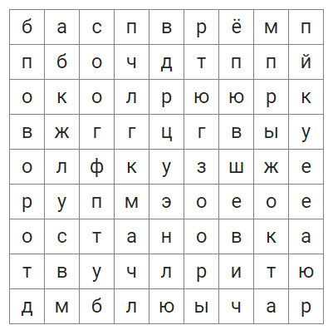

2. Слова по теме урока.
Разгадайте кроссворд.
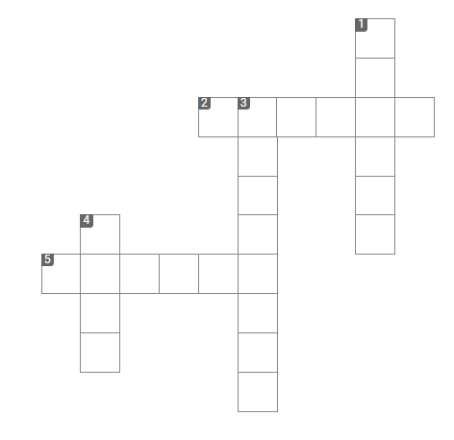
По горизонтали:
2. Отрыв двух ног от поверхности баскетбольного поля.
5. Как по-другому назвать корзину для меча?
По вертикали:
1. Целенаправленное перемещение мяча в корзину.
3. Резкое изменение направление игрока.
4. На какую часть тела приходится максимальная нагрузка при игре в баскетбол?

Приложение 2
1. Задание на единичный выбор. Выберите название физического
упражнения, соответствующее иллюстрации.
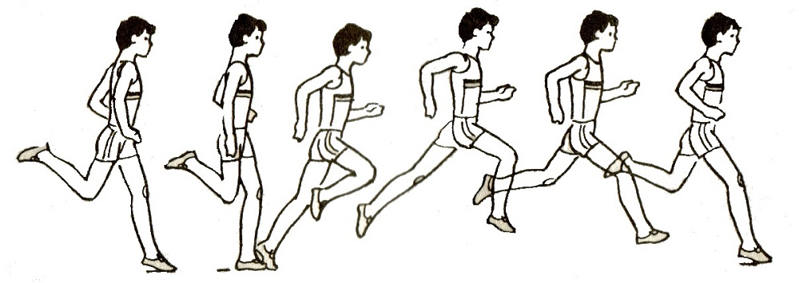
Варианты ответов:
- прыжки
- бег
- ходьба
- метание

2. Слова, относящиеся к теме урока. Найдите семь слов по теме урока.
- 